愛知県医師会医療業務部第1課 行
（ＦＡＸ ０５２－２４１－４１３０）
第５回 医療事故調査制度コーディネーター養成研修会参加申込書

本研修会のお申し込みは、研修会申し込みフォームよりお申し込み下さい。
【研修会申し込みフォーム：https://forms.gle/6hNbfb2Gcuf3o1P1A 】
申し込みフォームがご利用できない場合は、本参加申込書をご利用下さい。
（ふりがな）  氏 名 | （ ）
所属機関
連絡先住所 | □ 所属機関 □ 所属機関以外  〒 －
ＴＥＬ/ＦＡＸ | ＴＥＬ： － －  ＦＡＸ： － －
職 種 | □ 医師 （ □ 医師会会員 □ 医師会非会員 ）  □ 看護師 □ 事務員  □ その他（ ）
役 職
受講の目的 | □ 次第の目的に協力希望のため  □ 愛知県内小規模医療機関に勤務の医療関係者  □ 院内で発生した事故調査等の対応のための人材育成のため  □ その他（ ）
※上記に必要事項をご記入の上、令和８年７月31日（金）までにＦＡＸにて愛知県医師会宛お申し込み下さい。
※申込者数が定員に達した場合は抽選とさせていただきますので、ご了承の上、お申し込み下さい。
※受講料の振り込みについては、申込み締め切り後、受講者へご案内をさせていただきます。
【会場アクセス】
住所：愛知県名古屋市中区栄1丁目17-6 ​コートヤード・バイ・マリオット名古屋
地下鉄東山線・鶴舞線 ​「伏見駅」6番出口より徒歩約8分
（お車でお越しの場合、駐車場は有料となります）
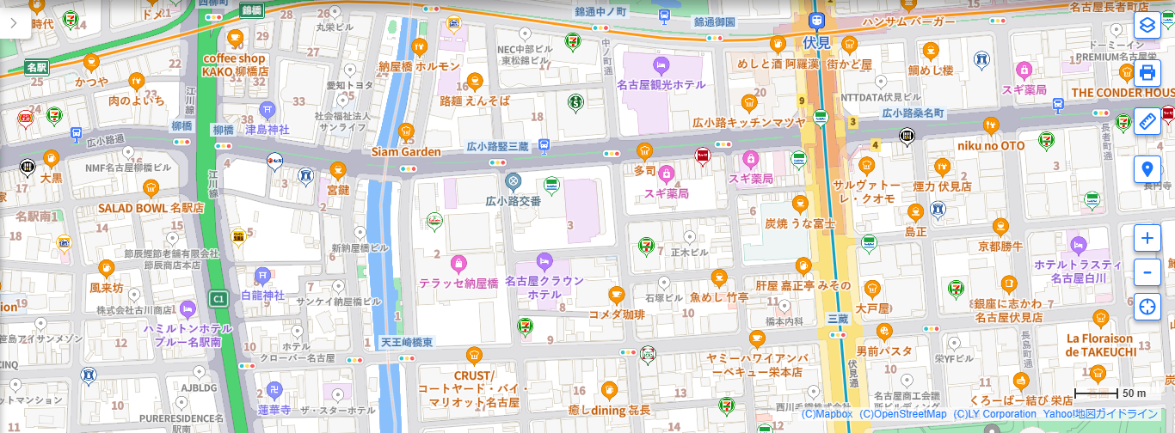
【拡大地図】
